Классный час на тему: «Готовы к ГТО!»
Девиз: Здоров будешь - все добудешь!

Цели:
обучающая: познакомить с понятием «ГТО», закрепить знания детей о здоровом образе жизни, о различных видах спорта;
познавательная: развивать у детей интерес к спорту как важной составляющей здорового образ жизни;
воспитательная: создать ситуации выбора для воспитания ответственного отношения к своему здоровью.
Применяемые технологии:
технология сотрудничества, технология коллективного взаимообучения.
Ход классного часа:
1. Вступительное слово.
Здоровый образ жизни – понятие разноплановое. Это не только отказ от алкоголя и табакокурения, но и рациональное питание, и, конечно же, занятия физкультурой и спортом. Руководство страны всерьез обеспокоено здоровьем населения.
Помимо уже принятых мер, стартует еще одна очередная – возвращение норм ГТО. Данная аббревиатура хорошо знакома людям старшего поколения, а для молодежи требует пояснения. Расшифровка следующая – «Готов к труду и обороне».

- История возникновения.
"Готов к труду и обороне СССР" (ГТО) — всесоюзный физкультурный комплекс, составлявший основу государственной системы физического воспитания и направленный на укрепление здоровья, всестороннее физическое развитие советских людей, подготовку их к трудовой деятельности и защите Родины.
Система физической подготовки ГТО появилась в Советском Союзе в 1931 году и существовала до 1991.
Комплекс охватывал граждан СССР в возрасте, начиная от 10 и до 60 лет.
В комплекс входили гимнастические упражнения, бег (на короткие и средние дистанции), прыжки (в длину или высоту), метание (диска, копья, толкание ядра и др.), плавание, лыжные гонки (для бесснежных районов — марш-бросок или велогонки), стрельба (только для юношей).
В зависимости от уровня достижений сдающие нормативы каждой ступени награждались золотым или серебряным значком "ГТО", выполняющие нормативы в течение ряда лет — "Почётным значком ГТО".
К началу 1976 года свыше 220 миллионов человек имели значки ГТО.
2. Возрождение традиций.
Президент РФ Владимир Путин своим Указом от 24 марта распорядился ввести в действие физкультурный комплекс "Готов к труду и обороне" (ГТО) с 1 сентября 2014 года.
Выполнившие нормативы комплекса будут отмечены золотыми, серебряными или бронзовыми знаками отличия, а также получат массовые спортивные разряды и звания.
По замыслу разработчиков, проект предполагает льготное использование объектов спорта, бонусы при поступлении в высшие учебные заведения и повышенные стипендии для студентов, предоставление премий по месту работы, другие формы поощрения для людей, которые ведут активный образ жизни.

3. Современные нормативы.

№  п/п | Виды испытаний  (тесты) | Нормативы
 |  | Мальчики |  |  |  |  |  |  |  |  | Девочки
 |  | Бронзовый знак |  | Серебряный знак |  |  |  |  | Золотой знак |  | Бронзовый знак |  | Серебряный знак |  |  | Золотой знак
Обязательные испытания (тесты)
1. | Бег на 60 м (с) |  | 10,0 |  | 9,7 |  |  | 8,7 |  |  | 10,9 |  | 10,6 |  |  | 9,6
2. | Бег на 2 км  (мин, с) |  | 9.55 |  | 9.30 |  |  | 9.00 |  |  | 12.10 |  | 11.40 |  |  | 11.00
 | или на 3 км |  | Без учета времени |  | Без учета времени |  |  | Без учета времени |  |  | - |  | - |  |  | -
3. | Подтягивание из виса на высокой перекладине (количество раз) |  | 4 |  | 6 |  |  | 10 |  |  | - |  | - |  |  | -
 | или подтягивание из виса лежа на низкой перекладине (количество раз) |  | - |  | - |  |  | - |  |  | 9 |  | 11 |  |  | 18
 | или сгибание и разгибание рук в упоре лежа на полу (количество раз) |  | - |  | - |  |  | - |  |  | 7 |  | 9 |  |  | 15
4. | Наклон вперед из положения стоя с прямыми ногами на полу |  | Касание пола пальцами рук |  | Касание пола пальцами рук |  |  | Достать пол ладонями |  |  | Касание пола пальцами рук |  | Касание пола пальцами рук |  |  | Касание пола пальцами рук
Испытания (тесты) по выбору
5. | Прыжок в длину с разбега (см) |  | 330 | 350 |  |  | 390 |  |  |  | 280 |  |  | 290 |  | 330
 | или прыжок в длину с места толчком двумя ногами (см) |  | 175 | 185 |  |  | 200 |  |  |  | 150 |  |  | 155 |  | 175
6. | Поднимание туловища из положения лежа на спине (количествораз за 1 мин) |  | 30 | 36 |  |  | 47 |  |  |  | 25 |  |  | 30 |  | 40
7. | Метание мяча весом 150 г (м) |  | 30 | 35 |  |  | 40 |  |  |  | 18 |  |  | 21 |  | 26
8. | Бег на лыжах на 3 км(мин, с) |  | 18.45 | 17.45 |  |  | 16.30 |  |  |  | 22.30 |  |  | 21.30 |  | 19.30
 | или на 5 км(мин, с) |  | 28.00 | 27.15 |  |  | 26.00 |  |  |  | - |  |  | - |  | -
 | или кросс  на 3 км по пересеченной местности* |  | Без учета времени | Без учета времени |  |  | Без учета времени |  |  |  | Без учета времени |  |  | Без учета времени |  | Без учета времени
9. | Плавание  на 50 м(мин, с) |  | Без учета времени | Без учета времени |  |  | 0.43 |  |  |  | Без учета времени |  |  | Без учета времени |  | 1.05
10. | Стрельба из пневматической винтовки из положения сидя или стоя с опорой локтей о стол или стойку, дистанция –  10 м (очки) |  | 15 | 20 |  |  | 25 |  |  |  | 15 |  |  | 20 |  | 25
 | или из электронного оружия из положения сидя или стоя с опорой локтей о стол или стойку, дистанция –  10 м (очки) |  | 18 | 25 |  |  | 30 |  |  |  | 18 |  |  | 25 |  | 30
11. | Туристский поход с проверкой  туристских навыков |  | Туристский поход с проверкой туристских навыков на дистанцию  10 км
Количество видов испытаний (тестов)  в возрастной группе |  |  | 11 |  |  | 11 |  |  |  | 11 |  | 11 |  |  | 11 |  | 11
Количество видов испытаний (тестов), которые необходимо выполнить для получения знака отличия Комплекса** |  |  | 6 |  |  | 7 |  |  |  | 8 |  | 6 |  |  | 7 |  | 8

4. Заниматься спортом всегда модно.
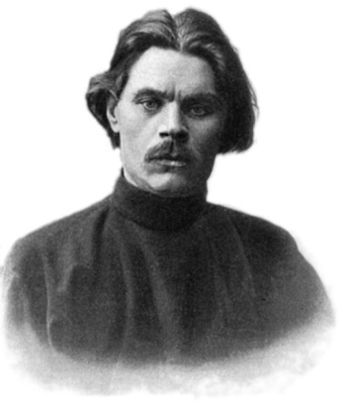  Максим Горький (1868-1936). Произведения: роман «Мать», пьеса «На дне», повести «Детство», и др. жонглирование гирями.  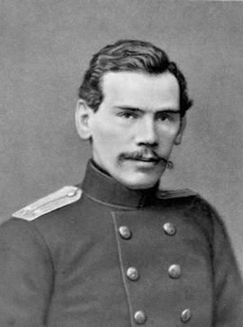  Лев Толстой.(1828-1910).  Произведения: романы «Война и мир», «Анна Каренина» и др.  - ходьба | 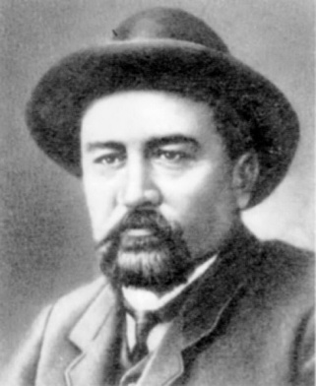  Александр Куприн (1870-1938).  Произведения: повести «Поединок», «Гранатовый браслет».  - классическая борьба  Джоли начала заниматься кикбоксингом за месяц до старта съемок фильма «Расхитительница Гробниц» и продолжает регулярные тренировки до сих пор. Кроме того, Джоли активно занимается фехтованием кендо и стрельбой.
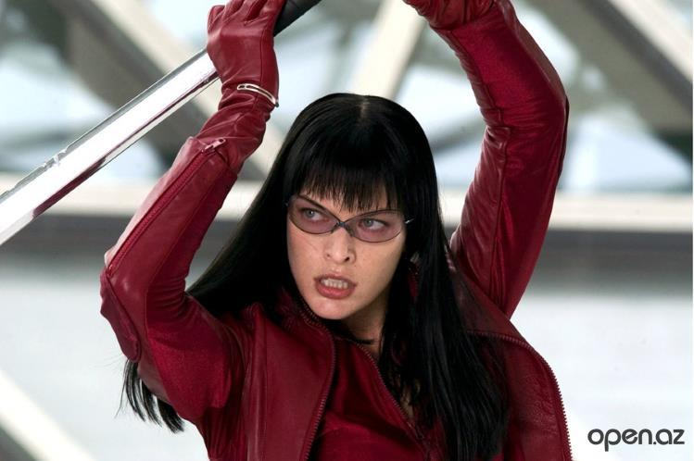 Мила Йовович активно практикует занятия боевыми искусствами. Одно из основных ее увлечений - джиу-джитсу. А еще жизненной энергии Миле придают занятия йогой.  - джиу-джитсу;  - йога | 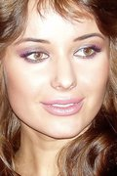Оксана Федорова  - танцы;  - занятия в тренажерном зале;  - степ и аква-аэробика
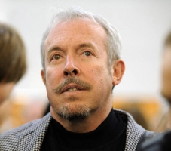Андрей Макаревич, лидер «Машина Времени» - профессиональный дайвер.  Дайвинг | Анна Седокова. Анна считает, простой бег – наиболее эффективный способ держать себя в форме. Правда, у Седоковой есть еще одно хобби: хайкинг, а именно длительные прогулки в горах.  бег;  - хайкинг
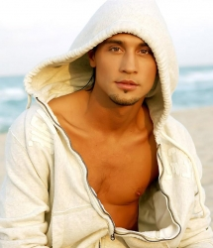  Дима Билан выбирает себе под стать такой же модный вид спорта – теннис. Несколько раз в неделю он посещает корт и наслаждается игрой. К тому же, несколько часов в неделю певец проводит в тренажёрном зале. теннис;  - тренажёрный зал | 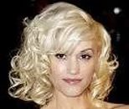Гвен Стефани. Звезда ведет активный образ жизни: занимается тяжелой атлетикой и боксом и даже при этом ограничивает себя в еде  - тяжелая атлетика;  - бокс;  - диета
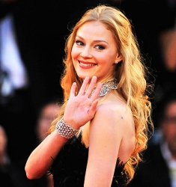Светлана Ходченкова. Актриса много времени уделяет регулярным гимнастическим упражнениям и занимается балетом более двух часов каждый день.  - гимнастика;  - балет | 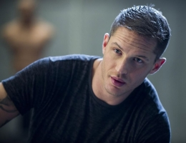 Том Харди Популярность голливудского актера Том Харди все больше и больше набирает свои обороты. Практически ежедневные силовые тренировки, а также джиу-джитсу, бокс и хореография не прошли зря: любовь поклонниц ему обеспечена.  - джиу-джитсу;  - бокс;  - хореография
5. Викторина.
- Задание 1. Ответить на вопросы.
1. Родина олимпийских игр. (Древняя Греция).
- Площадка для бокса. (Ринг).
- Бечевка на луке для стрельбы. (Тетива).
- Клетчатая прозрачная стенка на корте. (Сетка).
- Часть игры в футбол. (Тайм).
- Начало бега. (Старт).
- Спортивное колющее оружие с клинком прямоугольного сечения. (Рапира).
- Сигнал к началу боксерского поединка. ( Гонг).
- Основатель современного олимпийского движения — барон ... де Кубертен. (Пьер).
- Чистая победа в боксе.( Нокаут).
- Шахматная королева. (Ферзь)
- Имеет два конца и ни одного начала. (Палка)
- Гимнасты в цирке. (Акробаты)
- Континент, который на олимпийской символике обозначен кольцом зеленого цвета. (Австралия)
- Спортивное соревнование, состоящее из двух видов упражнений. (Двоеборье)
- Бой один на один. (Единоборство)
- Как называется обувь для игры в регби? (Буцы)
- Название площадки, на которой выступают боксёры? (ринг)
- В каком виде спорта прославился Алексей Ягудин? (фигурное катание)
- Общее название домашнего животного и гимнастического снаряда? (конь)
- Самый титулованный хоккеист мира? (В. Фитисов)
- Сколько минут идет футбольный матч? (90 минут)
- На чем передвигаются биатлонисты? (лыжи)
- Название саней, на которых спускаются с горы бобслеисты? (боб)
- Какой город России выиграл право принять олимпиаду в 2014 года? (Сочи)

Задание 2. Показать пантомиму на виды спорта:
(каждой команде определяется 1 вид спорта, показывают пантомиму , а соперники должны угадать, учитывается массовость и эмоциональность команды, максимально 3 балла)
- теннис;
- бокс;
- фигурное катание.
Задание 3. Конкурс на быстроту и сообразительность.
(каждой команде дается кричалка ее нужно собрать и прокричать)
1. Речевки о здоровье:
Здоровье – это клад,
Здоровье – это сила.
Спортом занимайся
И будешь ты красивым!

2. Курению – нет!
Наркотикам – нет!
Здоровью и спорту
Огромный привет!

3. Побольше спортом занимайся
И водичкой обливайся!
И забудем мы тогда,
Кто такие доктора!

Задание 4. Разгадать ребусы про спорт.

Подведение итогов конкурса.

Сдать ГТО совсем непросто,
Ты ловким, сильным должен быть,
Чтоб нормативы победить,
Значок в итоге получить.
Пройдя же все ступени вверх -
Ты будешь верить в свой успех.
И олимпийцем можешь стать,
Медали точно получать.

